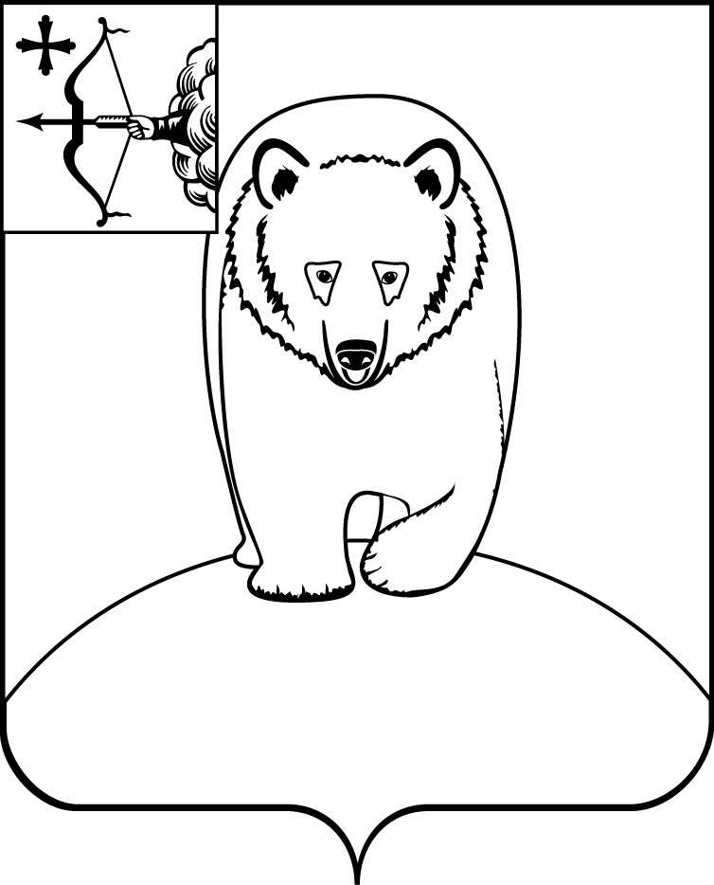

**АДМИНИСТРАЦИЯ АФАНАСЬЕВСКОГО**

**МУНИЦИПАЛЬНОГО ОКРУГА**

**КИРОВСКОЙ ОБЛАСТИ**

**РАСПОРЯЖЕНИЕ**

**07.05.2025 № 425**

пгт Афанасьево

**О внесении изменений в распоряжение**

**администрации Афанасьевского муниципального**

**округа от 20.03.2025 № 264**

В соответствии со статьями 7, 43 Федерального закона от 06.10.2003 № 131-ФЗ «Об общих принципах организации местного самоуправления в Российской Федерации»:

1. Внести в распоряжение администрации Афанасьевского муниципального округа Кировской области от 20.03.2025 № 264 «О приостановке приема детей в муниципальные бюджетные дошкольные образовательные организации и в муниципальные бюджетные общеобразовательные организации Афанасьевского муниципального округа Кировской области к началу 2025-2026 учебного года» изменения в отношении филиала МБДОУ детский сад «Солнышко» д. Ичетовкины «Детский сад д. Московская» и изложить в редакции следующего содержания:

|  |  |  |
| --- | --- | --- |
| № | Наименование муниципальной бюджетной дошкольной образовательной организации, муниципальной бюджетной общеобразовательной организации | Сроки закрытия |
| 1 | Филиал МБДОУ детский сад «Солнышко» д. Ичетовкины «Детский сад д. Московская» | с 01.07.2025 по 11.08.2025 включительно |

2. Контроль за исполнением настоящего распоряжения возложить на заместителя главы администрации муниципального округа по социальным вопросам.

3. Настоящее распоряжение вступает в силу со дня его официального опубликования.

|  |  |  |
| --- | --- | --- |
| Глава Афанасьевского  муниципального округа | |  | | --- | | Е.М. Белёва | |